Сайт <https://nibulon.com/data/zakupivlya-silgospprodukcii/kalkulyator-znizhok.html>

Карточка 1

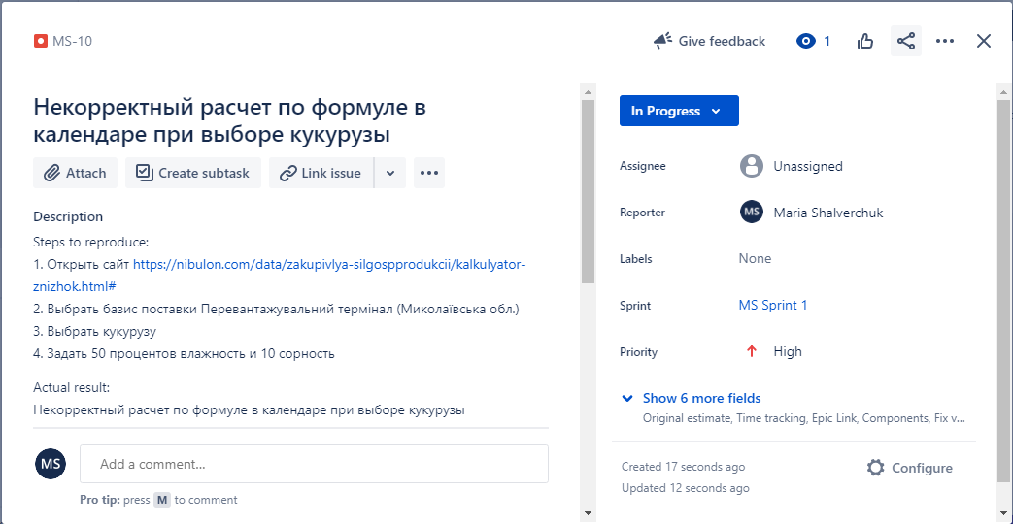

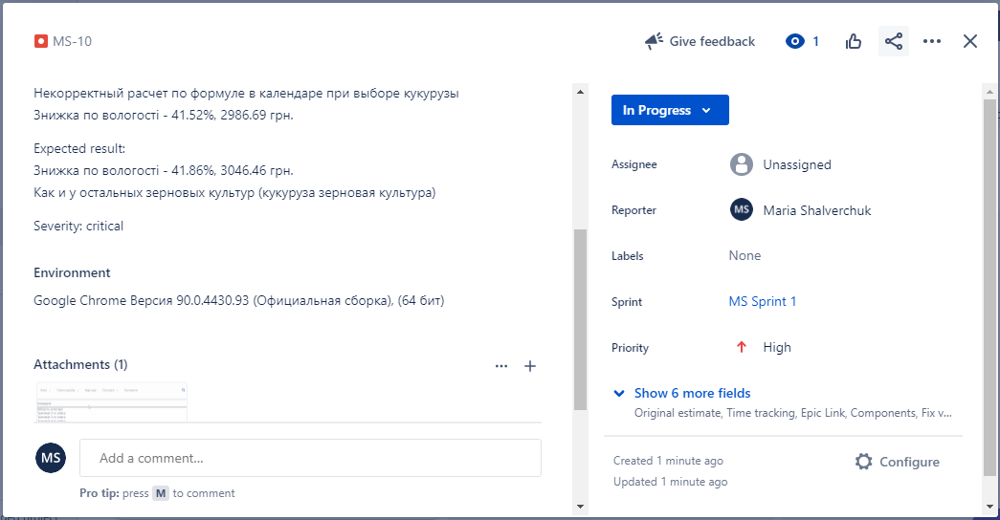

Карточка 2

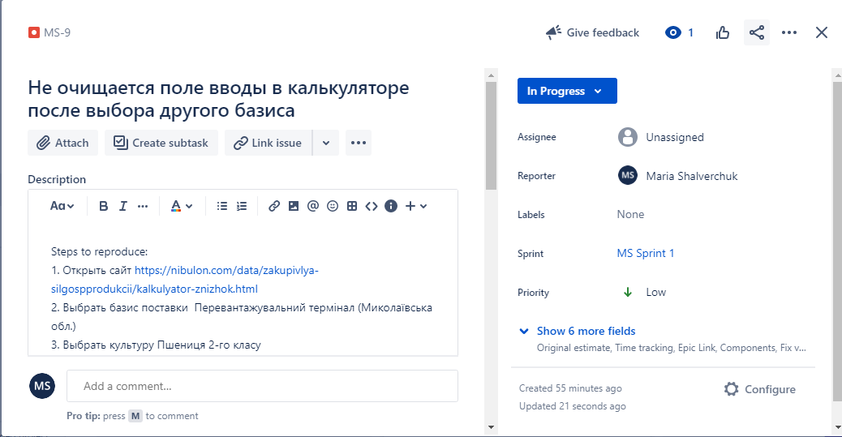

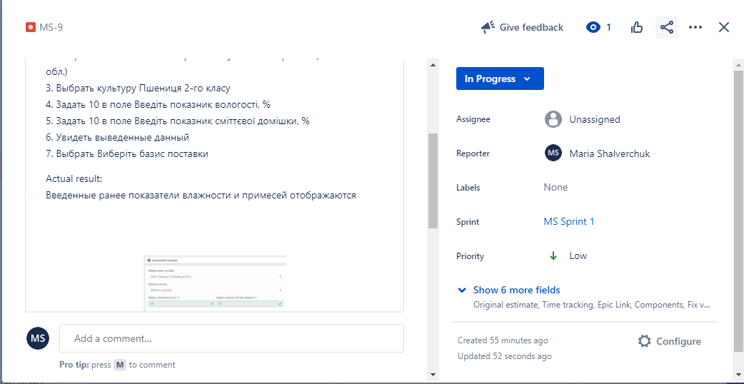

Сайт <https://srl5l.csb.app/>

Карточка 1

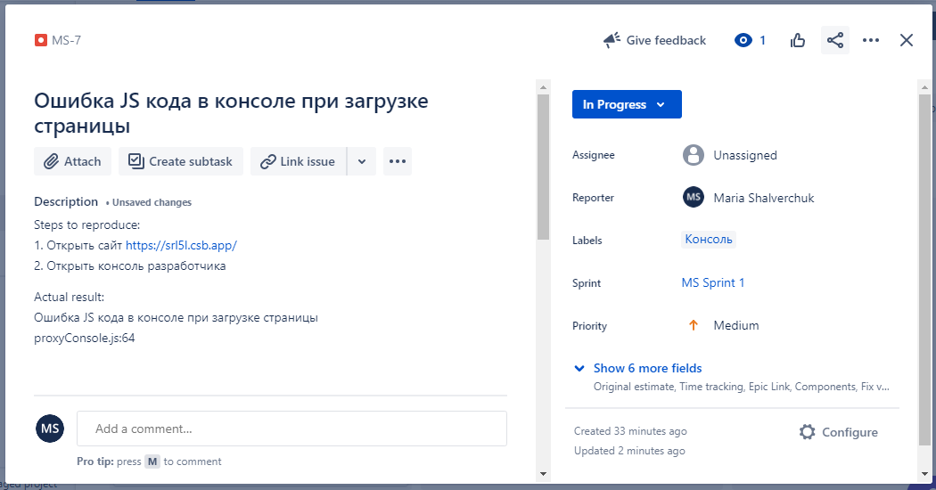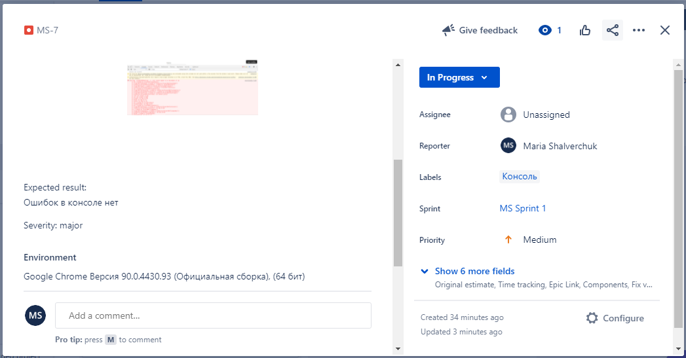

Карточка 2

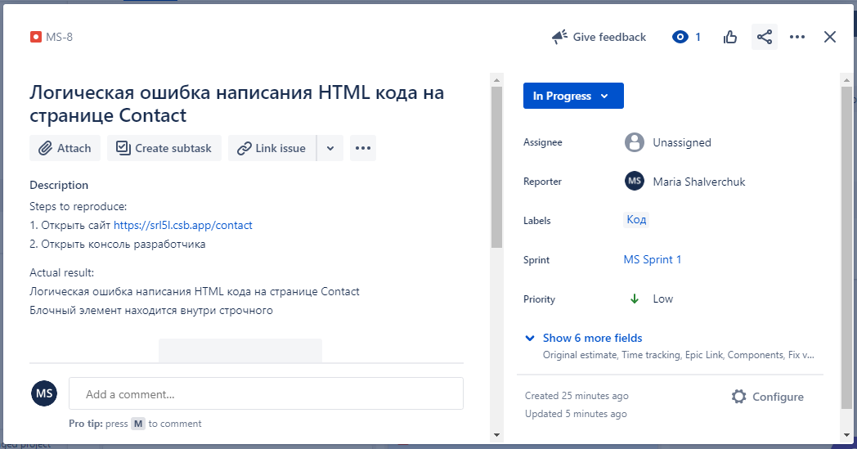

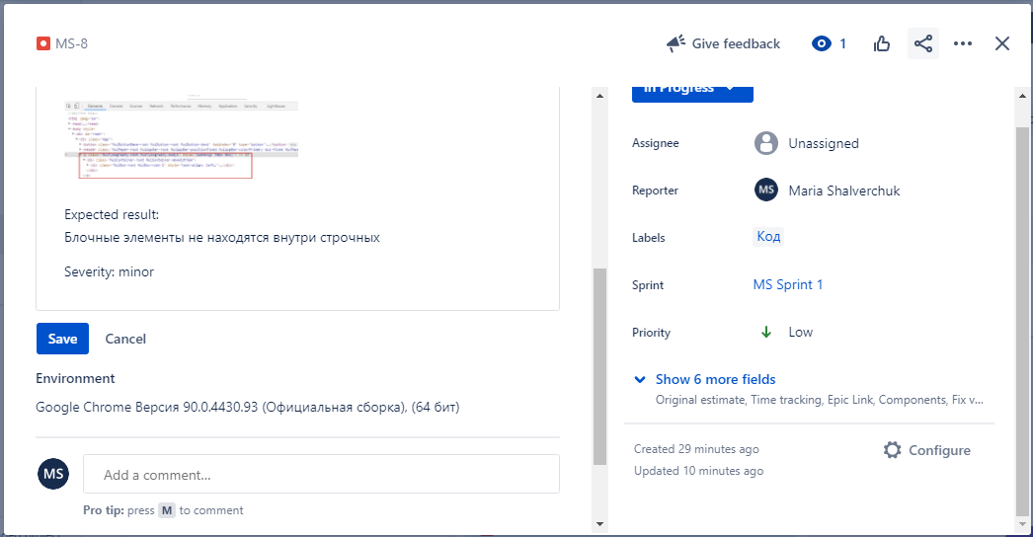

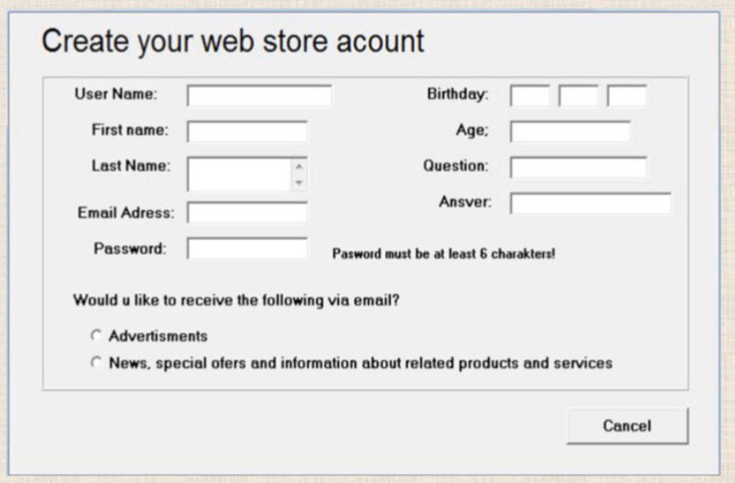

Найти ошибки для формы со скриншота и описать ТОЛЬКО summary к ним, 5 ошибок будет достаточно (это в ворде или в экселе)

Грамматическая ошибка в написании слова “acount”в форме

Написание слова “name” в лейбле “First name”

Textarea в поле Last Name в форме

Грамматическая ошибка в слове “Ansver” в форме

Отсутствует кнопка ОК в форме

Написание обращение “u” в формальном тексте